Mario Arnedo González

EMPRESA E INICIATIVA EMPRENDEDORA

Memoria inicial de los proyectos empresariales 2
Promotores: socios del proyecto. CV. 3
Memoria del proyecto empresarial elegido – Localización geográfica. 4
Nombre y Anagrama 6
Análisis DAFO 7
Forma Jurídica 8
Tramites de constitución 10
Certificación negativa del nombre: 10
Ingreso en una cuenta bancaria del capital social de la empresa 11
Escritura pública de constitución de una sociedad 11
Declaración censal y solicitud del NIF en Hacienda 11
Inscripción en el registro mercantil 12
Tramitación de puesta en marcha 13
Tramites laborables 13
Dirección provincial de trabajo 13
Tramites en el Ayuntamiento 14
Plan de Marketing 15

Memoria inicial de los proyectos empresariales
Me he presentado a la Cámara de Comercio con estas 5 ideas
- Idea 1: Alojamiento de Mascotas
- Idea 2: Aplicación para solicitar la parada
- Idea 3: Minigolf la granjerita
- Idea 4: Servicio de dispensadores de comida para perros
- Idea 5: Tienda sin cajeros y sin filas
A continuación, he hecho una tabla para saber la puntuación de cada una de las ideas y calificar mejor y reflexionar sobre cual elegir
 | IDEA 1 | IDEA 2 | IDEA 3 | IDEA 4 | IDEA 5
Conocemos el producto (1-5) | 4 | 2 | 3 | 4 | 3
Conocemos al cliente (1-5) | 5 | 3 | 2 | 5 | 4
Conocemos el ámbito (1-5) | 4 | 4 | 3 | 4 | 4
Valor añadido (1-5) | 4 | 4 | 5 | 5 | 5
Existe competencia (5-1) | 2 | 1 | 2 | 1 | 2
TOTAL | 15 | 12 | 11 | 17 | 14
Aunque sea la 2 idea que más puntos ha tendido, voy a elegir la idea principal de Alojamiento para mascotas, ya que es la más viable que tenga éxito en esta ciudad.

Promotores: socios del proyecto. CV.
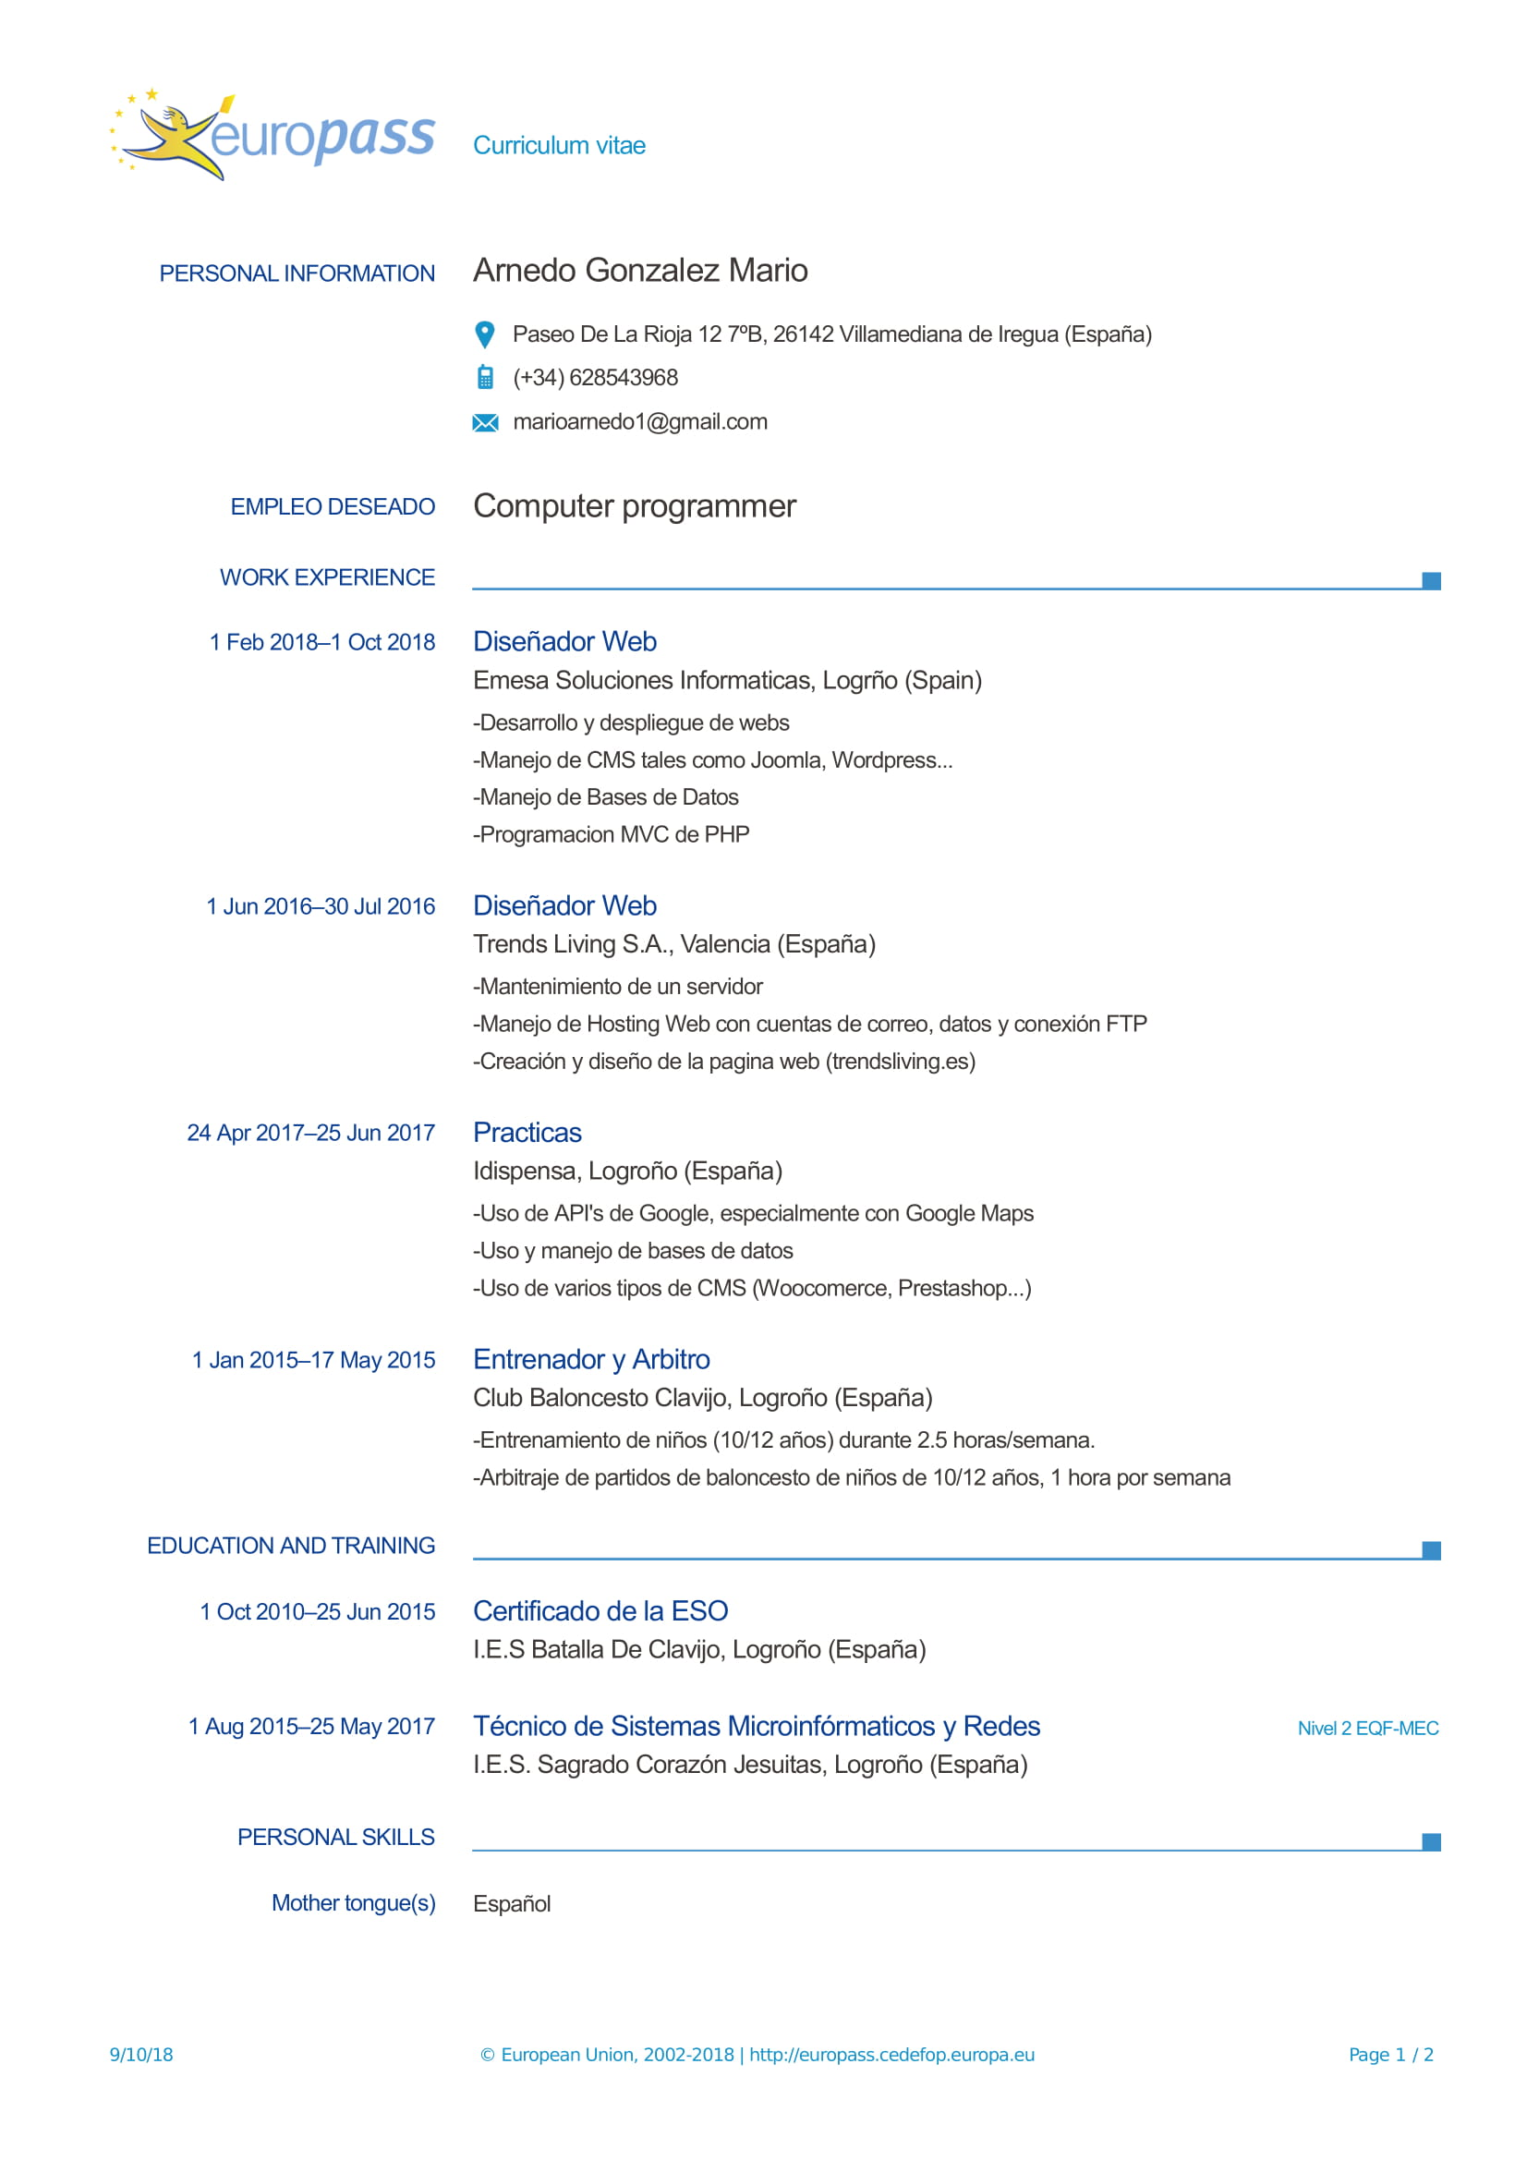
Memoria del proyecto empresarial elegido – Localización geográfica.
Me sitúo en la calle General Vara de Rey 35, ya que es una zona cercana a las principales estaciones de Logroño, así cuando vayas a dejar a tu mascota, no tengas que ir al otro extremo de la ciudad, y, al volver, puedas tener a tu mascota cuanto antes.

Aparte, este local es una zona de alta afluencia de paso, por lo que no creo que los clientes escaseen, es un amplio local por 350m2 útiles distribuidos en 3 plantas (planta principal, entreplanta y sótano), por lo que es ideal para nuestro comercio.
A la hora del precio, se sitúa sobre los 2800€/mes, como es obvio, optare por el alquiler.

A la hora de la distribución, será sencillo, ya que toda la planta principal será donde los animales residirán, con un espacio reservado para la comida y zona de descanso.
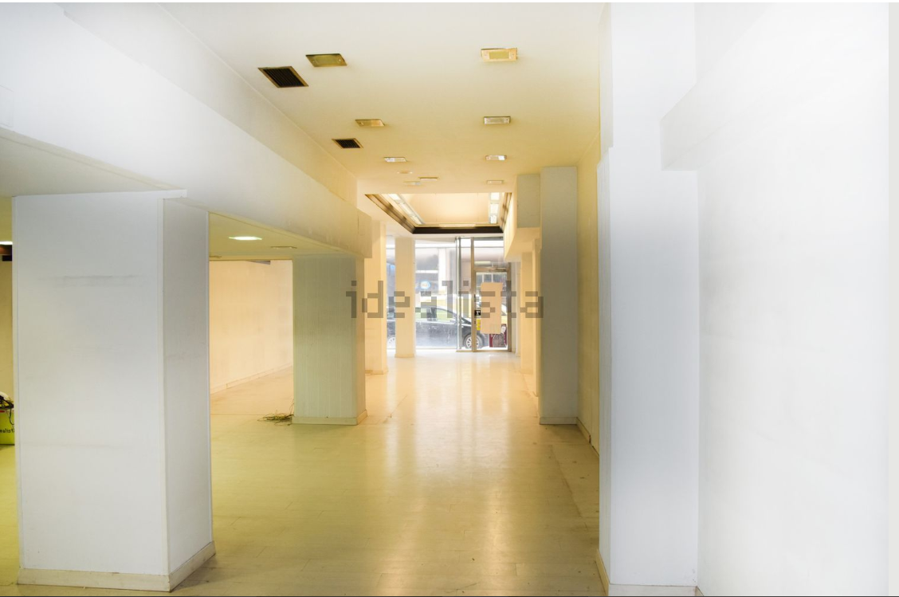
En la entreplanta dispondremos del veterinario, aparte de ello, es donde se situará la zona de administración y el aseo principal para las personas.
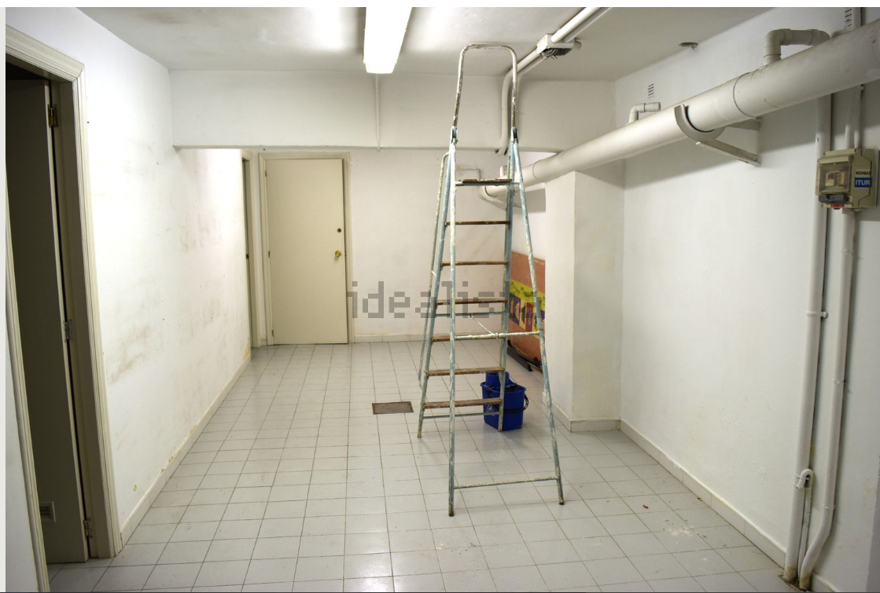
En el sótano lo utilizaremos para dicha función, guardar objetos (correas, juguetes) que no estén en uso, para una mayor conservación, aparte podremos utilizar el baño de dicha planta con ducha, para, en caso de necesitarlo, bañar a la mascota.
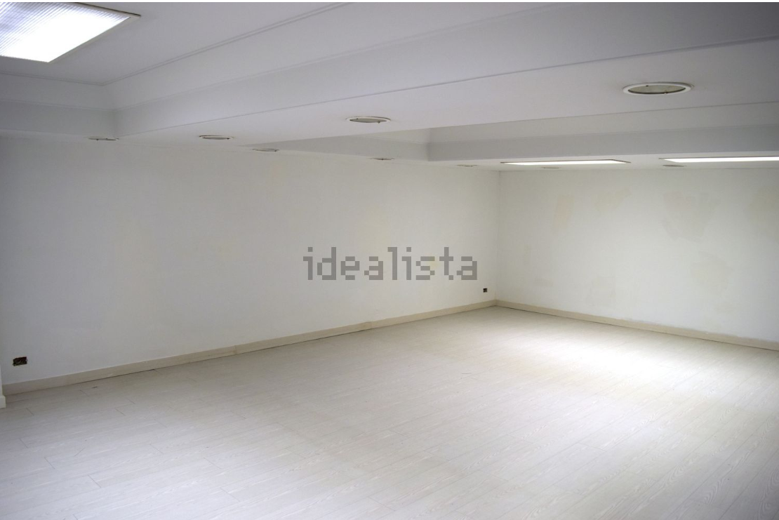
Nombre y Anagrama
EL NOMBRE:
El nombre de la empresa será “Hotel Patita”, ya que es simple y a la vez dando una imagen de afecto y de armonía con la mascota.
El nombre elegido es debido a que cuando la mascota (perro o gato) nos ofrece la pata da una imagen de ternura y de amor hacia la persona, y esa es la imagen que queremos dar en esta empresa, un lugar harmónico e inspirador de bienestar para su mascota
EL ANAGRAMA:


Análisis DAFO
Debilidades  - La gente que ya tiene un familiar o amigo no visitara nuestra tienda ya que confiara mas en el/ella. | Amenazas  - Las principales tiendas de alojamiento de mascotas
Fortalezas  - Nos situamos cerca de la estación de trenes y de buses, no perdiendo el tiempo así yendo de un lugar para otro  - Desde el primer momento inspiramos confianza contando con un centro veterinario dentro del local, sabiendo que si pasa algo podemos solventarlo de una manera rápida y simple. | Oportunidades  - Únicos en Logroño, nadie ha pensado en un servicio tan completo como el nuestro

Forma Jurídica
Mi empresa será SLNE (sociedad limitada nueva empresa), ya que no quiero arriesgar mis bienes, así que esta me parece la mejor forma. Como la denominación social estará formada por los dos apellidos y nombre de uno de los socios fundadores seguidos de un código alfanumérico seguido de las palabras “Sociedad Limitada Nueva Empresa” o la abreviación “SLNE”, se llamará Mario Arnedo González 852475H, así sería mi denominación, seré socio único y tendré las ventajas que tiene la SLNE, que son:
- Tramitación en menos de 48h
- Declaro mis impuestos en el impuesto de sociedades
- Ventajas fiscales y financieras
- No hace falta el libro de registro de los socios


Salvo que los estatutos de la sociedad dispongan otra cosa, la venta solo es libre entre los socios, entre un socio y su cónyuge, ascendientes o descendientes o en favor de sociedades del mismo grupo empresarial.
Para la venta a terceras personas, ajenas a la empresa, es necesario comunicarlo al resto de los socios y seguir el procedimiento que establezcan los estatutos de la sociedad
Ventajas Fiscales y Financieras:
Aplazamiento en el pago (sin necesidad de ofrecer garantías) de varios impuestos (impuesto de sociedades, retenciones a cuenta del IRPF)
La tramitación se puede hacer rápidamente por internet en menos de 48h
No es necesario llevar libro registro de socios
Tramites de constitución

Certificación negativa del nombre:
- Finalidad de pedir la certificación negativa del nombre:
Obtener un nombre para nuestra sociedad que no coincidad con el de otra, ni de lugar a confusión
- Donde se tramita:
En mi caso, se hace en el Registro Mercantil Centrar, por correo, por mensajería o via telemática, accediendo al siguiente enlace (https://www.rmc.es/privado/CertificacionesDenominaciones.aspx) y rellenando los datos.
- Documento:
Al hacerlo via telemática, te genera un documento, algo parecido a esto:

- Plazos
La certificación se emite en un plazo de 24 horas hábiles. Una vez expedida, empiezan los siguientes plazos:
6 meses para inscribir el nombre en el registro mercantil de la provincia, donde la empresa tenga su sede social. Si no se hace en este periodo, la reserva del nombre caduca.
3 meses para realizar la escritura pública de la constitución.
- Coste
13,94€+IVA

Ingreso en una cuenta bancaria del capital social de la empresa
El banco emite un certificado de depósito que se entrega al notario para la escritura de constitución.

Escritura pública de constitución de una sociedad
Es un documento en el que los socios declaran su voluntad de constituir una sociedad
- Contenido:
  - Identificación de los socios
  - Aportaciones de capital de cada socio
  - La voluntad de constituir una sociedad de capital, indicando de que tipo.
- Todo esto se reúne y se presenta ante un notario, quien da fe pública de las escrituras y la firma ante notario tiene efectos inmediatos.

Declaración censal y solicitud del NIF en Hacienda
- Que es
La declaración censal sirve para comunicar los todos los datos de debe contener de cada obligado tributario el censo de empresarios, profesionales y retenedores.
- Para qué sirve el NIF
El NIF o Número de identificación fiscal Consiste en una clave que permite identificar a las personas para realizar actividades mercantiles en España. Comúnmente utilizado también para las relaciones con los impuestos.

- Alta en el IAE, que impuesto es este y en qué casos está exento
El IAE grava el ejercicio de actividades empresariales.
Deben de darse de alta, aunque se encuentran exentos del IAE, entre otras:
  - Sociedades cuyo importe neto de la cifra de negocios sea menor a 1.000.000€
  - Las personas físicas (el autónomo)
  - Los sujetos pasivos que inicien el ejercicio de su actividad en territorio español, durante los dos primeros periodos impositivos de este impuesto.
- Plazo
10 días antes del inicio de la actividad.

Inscripción en el registro mercantil
- Finalidad
Que la sociedad adquiera personalidad jurídica propia y plena capacidad jurídica. La inscripción de la sociedad se publicará en el Boletín Oficial del Registro Mercantil, dando así publicidad legal de la sociedad.
Cualquier persona puede acudir al Registro Mercantil y confirmar que existe dicha sociedad
- ¿Dónde se tramita?
En el Registro Mercantil de la provincia donde la sociedad tenga su domicilio, salvo las cooperativas, que lo harán en el Registro de Sociedades Cooperativas
- Documentacion a presentar
  - Las sociedades mercantiles deben presentar en el Registro la escritura de constitución y la liquidación del ITP/AJD. Además, es necesario que hayan solicitado previamente la declaración censal y en NIF en Hacienda.
  - Las sociedades laborables, además, deben presentar el certificado que acredite haber sido calificadas como tales.
  - Las cooperativas añadirán la declaración de la actividad que van a desarrollar.

Tramitación de puesta en marcha

Tramites laborables
- Inscripción de la empresa en la Seguridad Social:
Toda empresa que comienza a funcionar y va a contratar trabajadores debe inscribirse en la Seguridad Social
- Cobertura de riesgos profesionales:
La empresa debe optar por asegurar los riesgos derivados del trabajo con la Seguridad Social o con una mutua de accidentes de trabajo y enfermedades profesionales.
- Afiliación del trabajador en la Seguridad Social:
Acto administrativo por el cual se incorpora al trabajador a la Seguridad Social por primera vez en su vida laboral. Se le concede un numero de afiliación que mantendrá durante toda su vida profesional. Es obligatorio de la empresa afiliar a sus trabajadores, si no lo están ya.
- Alta del trabajador en la Seguridad Social
Acto administrativo por el cual se incluye al trabajador en un régimen concreto de la Seguridad Social. Indica que esa persona está trabajando. Cuando deje de trabajar se le dará la baja y, cuando retome otro trabajo, se le volverá a dar de alta (pero no afiliar; este acto se realiza una sola vez en la vida laboral)
- Cotizaciones
Aportaciones económicas que realizan los empresarios y los trabajadores para sostener financieramente el sistema de la Seguridad Social. Es obligatorio cotizar por cada trabajador dado de alta.

Dirección provincial de trabajo
- Comunicación de apertura de centro de trabajo.
Dar conocimiento a la Autoridad Laboral competente de la apertura, instalación, traslado y ampliación de centros de trabajo, así como la reanudación de la actividad después de alteraciones, ampliaciones o transformaciones importantes. Esta obligación corresponde al empresario y afecta a todos los centros de trabajo de la empresa.
- Obtención y legalización del libro de visitas:
Desde el 2015, la Inspección de Trabajo y Seguridad Social no habilita libros de visitas, al desaparecer esta obligación legal.

Tramites en el Ayuntamiento
- Licencia municipal de obra
Permiso necesario para la realización de cualquier tipo de obra en locales, naves, edificios… dentro de un municipio, es obligatorio solicitarlo antes de iniciar las obras
- Cambio de titularidad de un negocio
La titularidad de un negocio con licencia de apertura concedida puede cambiarse mediante un acto comunicado, siempre y cuando esté en funcionamiento o lo haya estado en los 6 meses anteriores a la fecha en la que se pretende realizar el cambio.
- Alta de aguas y basuras
- Licencia de apertura
La licencia de apertura y actividad es una licencia municipal obligatoria para que en un local, nave u oficina se pueda ejercer una actividad comercial, industrial o de servicios. Consiste en un documento que acredita el cumplimiento de las condiciones de habitabilidad y uso de esa actividad.
Plan de Marketing

Página web
Una de las ideas principales que tenemos es hacer una página web sencilla, tampoco necesitamos que sea algo impactante, ya que queremos poner lo esencial, por ejemplo:
- Sección de noticias
- Sección para que nos conozcan mejor
- Una pequeña galería, transmitiendo energía positiva y así los visitantes ven que los perros están contentos en su guardería.
- Sección de contacto, para aquella gente que no puede venir por algún motivo, pero quiere hacernos alguna pregunta.
Tanto el mantenimiento como todo el desarrollo de la web me encargo yo, no hace falta contratar a nadie. Lo único que nos haría falta seria comprar un dominio (por ejemplo www.hotelpatita.es), nos costara aproximadamente 10€ al año:
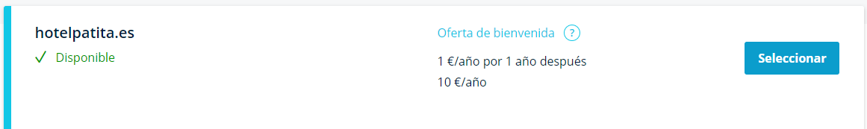

Publicidad en redes sociales
Lo que podemos hacer es crearnos nuestros perfiles en redes sociales más populares (Facebook, Twitter, Instagram) y hacernos publicidad.
No hace falta (en un principio) pagar por promocionarse, ya que podemos ir pidiendo permiso en los distintos grupos de gente para hacer nuestro anuncio.
En Instagram lo utilizaríamos principalmente para la galería y subir fotos diarias, así el cliente puede seguir en todo momento como esta nuestro establecimiento durante el viaje.

Precio de apertura
Durante el transcurso del 1º y del 2º mes, promocionaremos nuestro establecimiento con un precio de apertura, consta de un precio reducido para que la gente pruebe nuestro hotel.

Merchandising
Nuestra intención sería generar ingresos aparte del hotel, así que ponemos a la disposición de los clientes productos propios de nosotros, como, por ejemplo, correas, collares y comederos:
